


实 验 报 告

(2024—2025学年第1学期）

课程名称 嵌入式系统应用
专业班级
学 号
姓 名

实验项目 | 实验三——Makefile实验
实验时间 | 2024.09.29 | 实验地点 | 公共教学楼B402
一、实验内容
（宋体，小四，不加粗；英文 Timenewman。段落首行缩进2字符，段前段后0，行间距为固定值25磅。）
1. 掌握Ubuntu环境下Make管理工具的使用。
2. 掌握Makefile编写的基本语言。
3. 掌握Ubuntu环境下C程序的编译方法和工具。
二、实验器材（设备、元器件）
1.个人计算机一台
2.Ubuntu Linux操作系统
3.计算机可以接入互联网
三、实验步骤
1. 使用C语言编写一个简单的计算器能够实现加减乘除，然后创建和编写Makefile文件
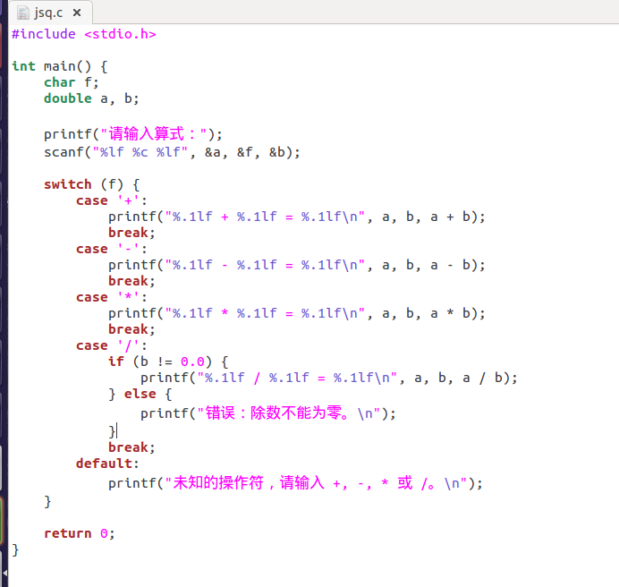

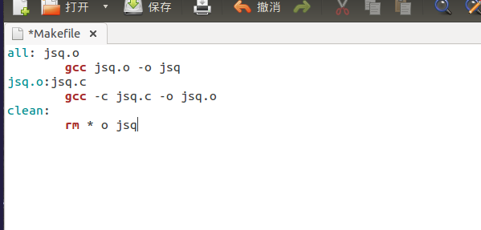
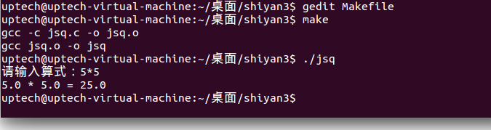

- 使用Make管理项目工具完成课本93-94页示例程序的编写，然后创建和编写Makefile文件
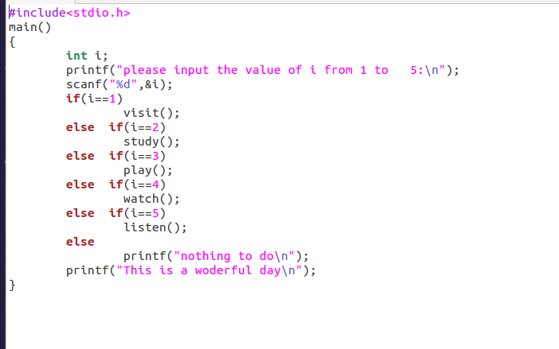
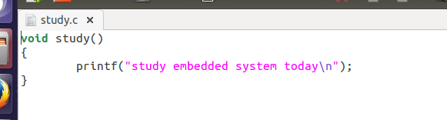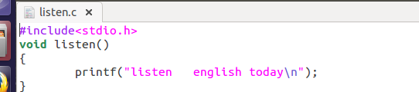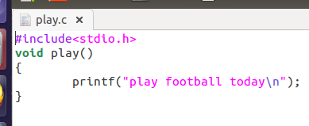
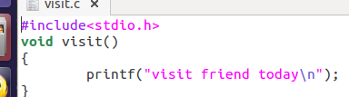
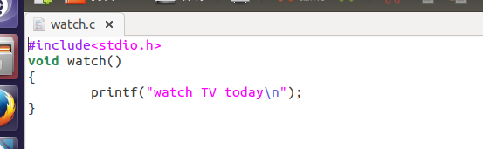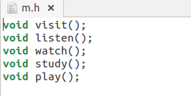
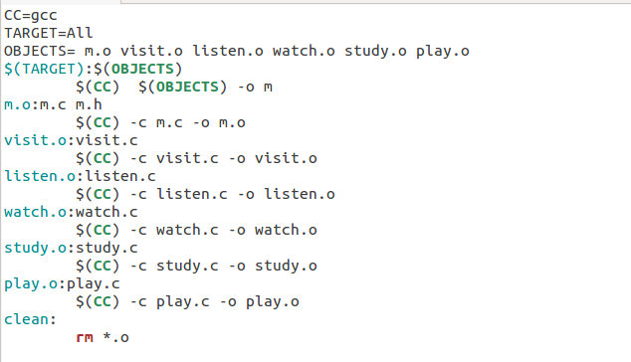
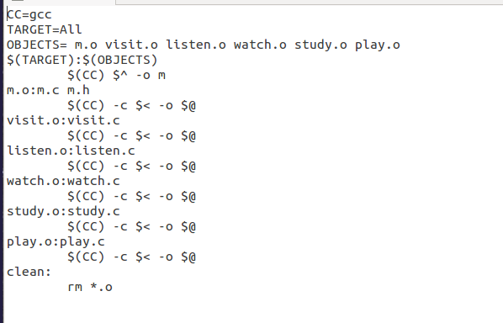

四、实验数据及结果分析
1.计算器程序的make工具自动编译结果和程序的运行结果
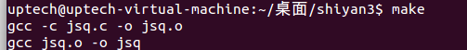
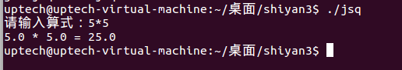

2.课本93-94页的示例程序的make工具自动编译结果和程序的运行结果
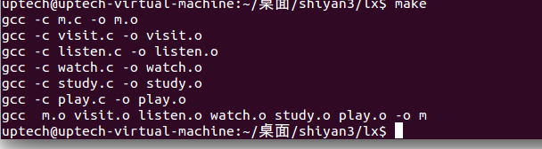
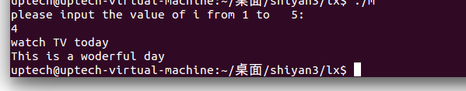

- 总结
（200字以上）

- 思考
（下页的实验成绩评定表保证是单独一页）
嵌入式项目的程序开发为什么要用make工具？make和Makefile之间的联系是什么样的？

